- 设二维随机变量(X,Y)的联合密度函数为
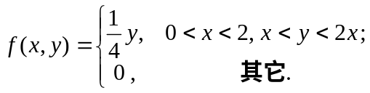。
(1)求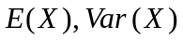；
(2)求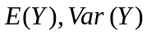；
(3)求协方差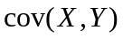和相关系数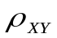。
解：(1)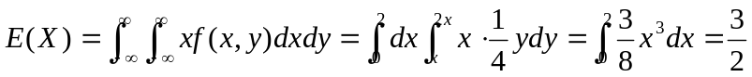；
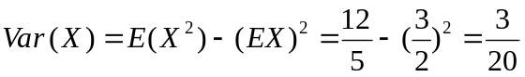；
(2) 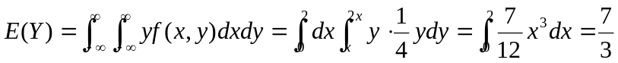;
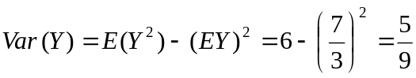。
(3) ；
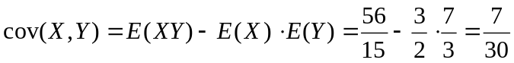
故 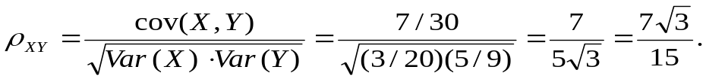

- 已知随机变量X服从二项分布B(25,0.8)，Y服从均匀分布U[0,6],且X与Y的相关系数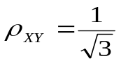, 令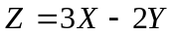.
(1) 求Z的数学期望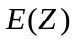和方差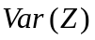；
(2) 求X与Z的协方差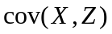;
(3) 判断X与Z是否独立，为什么？
解：由于X服从二项分布B(25,0.8)，故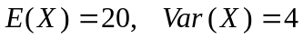。
又Y服从均匀分布U[0,6]，故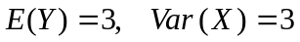。
(1) ；
(2) 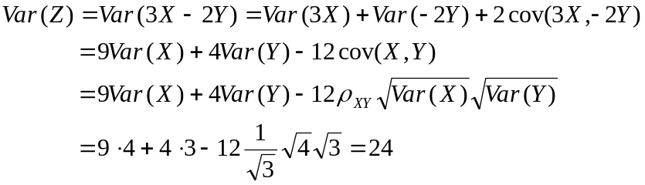；
(3) 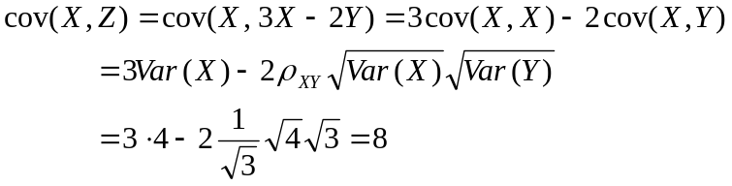
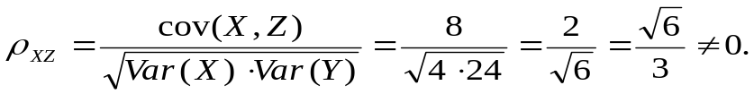
故X与Z相关，因而不独立。
- 设二维随机变量(X,Y)的联合分布律为
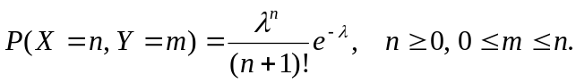。
(1)求；
(2)求；
(3)求协方差和相关系数。
(提示：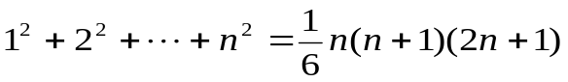. )
解：(1)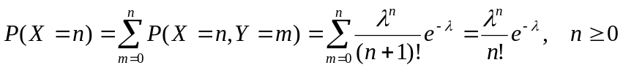；
所以X服从泊松分布 P(λ), 故
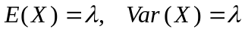.
(2) 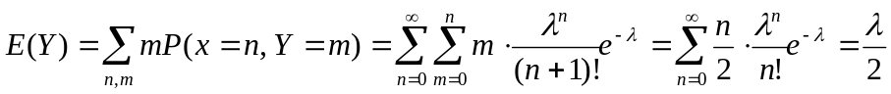;
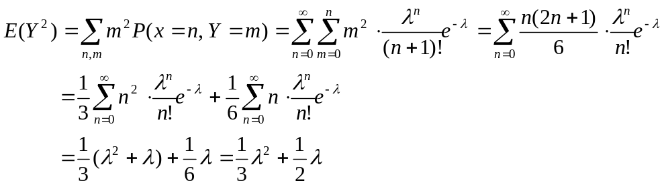 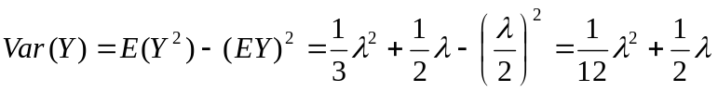。
(3)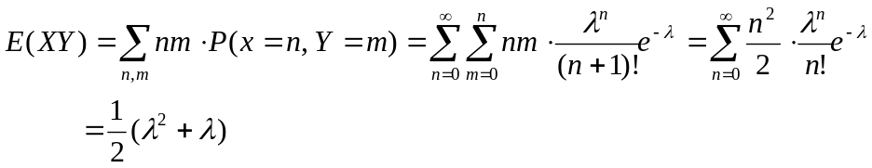；
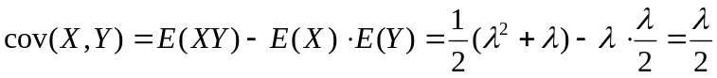；
故 